La Iglesia de Estados Unidos peregrina por la Paz a Hiroshima y Nagasaki en los 80 años de las bombas atómicas

Encuentro con el alcalde de Hiroshima

El objetivo es establecer diálogos de oración por la reconciliación, solidaridad y paz en todo el Pacífico, entre religiones y generaciones, en medio de la inestabilidad local, divisiones generalizadas y amenazas nucleares cada vez más intensas

Una peregrinación coordinada por la Alianza para un Mundo Sin Armas Nucleares (PWNW), fundada en agosto de 2023 por los obispos de cuatro diócesis de Estados Unidos y Japón afectadas por el desarrollo de armas nucleares (Santa Fe, Seattle, Hiroshima y Nagasaki) y patrocinada por universidades católicas participantes
05.08.2025 Luis Miguel Modino, corresponsal de RD en América Latina y Caribe
Se cumplen 80 años del lanzamiento de las bombas atómicas en Hiroshima, el día 6 de agosto, y Nagasaki, el día 9 de agosto. El recuerdo de estos episodios es el motivo de la peregrinación que lleva a cabo de 4 a 11 de agosto la Iglesia Católica de los Estados Unidos, que visitará estas dos ciudades. Profesores universitarios, empleados y estudiantes de universidades católicas estadounidenses, acompañados de los arzobispos de Chicago, cardenal Cupich; de Washintong DC, cardenal McElroy; de Seattle, Mons. Etienne; y de Santa Fé, Mons. Wester. De la peregrinación participa también la secretaria de la Pontificia Comisión para América Latina, Emilce Cuda.
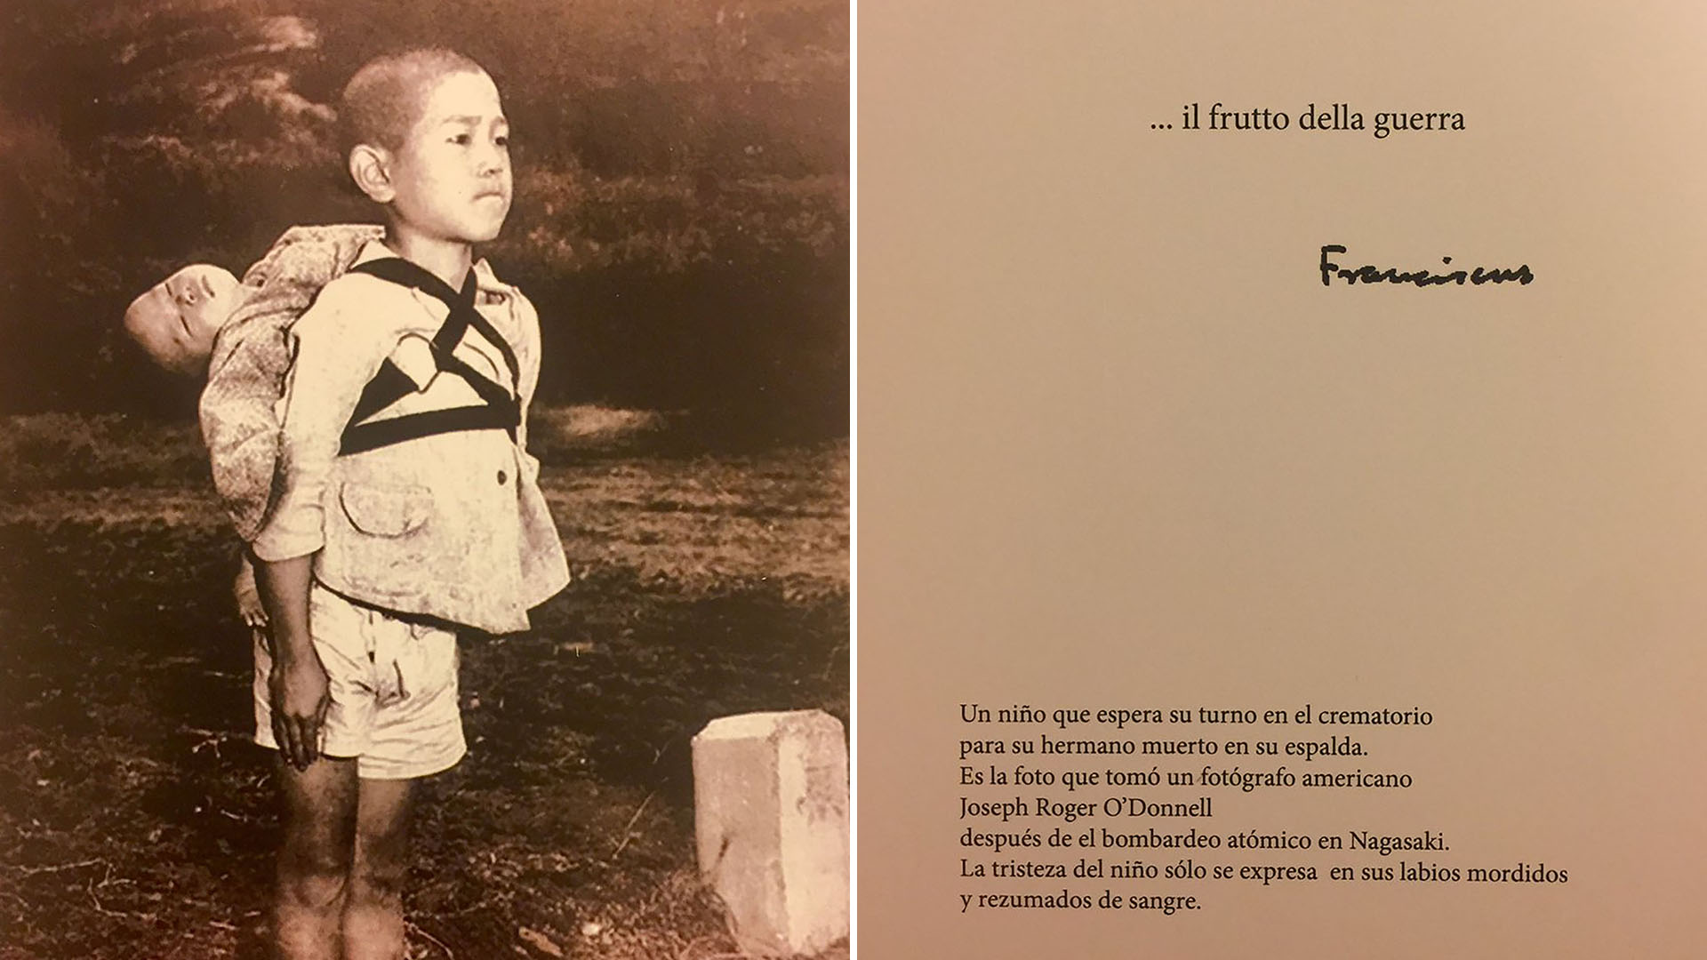

Diálogos de oración por la reconciliación
Una peregrinación que se lleva a cabo en el año del Jubileo de la Esperanza y que recuerda el llamado del Papa Francisco a “recordar, caminar juntos y proteger”. El objetivo es establecer diálogos de oración por la reconciliación, solidaridad y paz en todo el Pacífico, entre religiones y generaciones, en medio de la inestabilidad local, divisiones generalizadas y amenazas nucleares cada vez más intensas.
Se llevarán a cabo diversos encuentros conmemorativos y encuentros académicos en las dos ciudades bombardeadas. Especialistas en ética católica, mostrando las consecuencias humanitarias y ambientales de las armas atómicas, jóvenes que debatirán sobre justicia intergeneracional y construcción de la paz, forman parte del programa. Una oportunidad para evaluar de forma crítica y comparativa el abordaje de la Iglesia Católica con relación a las cuestiones nucleares y sus legados en los dos países, de acuerdo con el contexto religioso y geopolítico actual.

Organizadores y programa
Una peregrinación coordinada por la Alianza para un Mundo Sin Armas Nucleares (PWNW), fundada en agosto de 2023 por los obispos de cuatro diócesis de Estados Unidos y Japón afectadas por el desarrollo de armas nucleares (Santa Fe, Seattle, Hiroshima y Nagasaki) y patrocinada por universidades católicas participantes, como la Universidad de Georgetown, la Universidad Loyola de Chicago, la Universidad Marquette, la Universidad de Notre Dame, la Universidad Católica Junshin de Nagasaki y la Universidad Sophia de Tokio.
En el programa está previsto visitas a los ayuntamientos locales, noviciado jesuita, iglesias católicas bombardeadas y reconstruidas, museos que tienen relación con las bombas atómicas, eventos por la paz, mensajes de Premios Nobel de la Paz y de sobrevivientes de las bombas atómicas, así como de los obispos de Estados Unidos, Corea del Sur y Japón. Junto con eso misas por la Paz, simposios académicos, celebraciones interreligiosas, peregrinaciones por la Paz y ceremonias conmemorativas en honor a las víctimas del bombardeo atómico.
https://www.religiondigital.org/luis_miguel_modino-_misionero_en_brasil/Iglesia-Unidos-Paz-Hiroshima-Nagasaki_7_2804189556.html?utm_source=newsletter&utm_medium=email&utm_campaign=estas_son_las_principales_noticias_de_rd&utm_term=2025-08-06

